«Как поддержать ребенка в период адаптации?»
- Создайте спокойный, бесконфликтный климат для ребенка в семье. Щадите его ослабленную нервную систему. Не увеличивайте, а уменьшайте нагрузку на нервную систему, - на время прекратите походы в цирк, театр, в гости. Намного сократите просмотр телевизионных передач.
- В этот сложный период эмоционально поддерживайте малыша. Теперь вы проводите с ним меньше времени. Компенсируйте это качеством общения. Чаще обнимайте ребенка. Говорите малышу: "Я знаю, что ты скучаешь без меня, что тебе бывает страшно. Когда что новое, всегда сначала страшно, а потом привыкаешь и становится интересно. Ты молодец, ты смелый, я горжусь тобой. У тебя все получится».
- Вне детского сада старайтесь посвящать все свое время малышу - гуляйте, играйте с ним, чтобы он не почувствовал, что его "бросили".
- В первое время ни в коем случае не оставляйте ребенка в д/с на целый день, а в последующем также старайтесь не забирать его одним из последних.
- Не наказывайте за капризы, не реагируйте грубо на изменения в его поведении.
- Укрепляете иммунитет ребенка путем закаливания, оздоровления, приема витаминов.

Если ребенок не хочет идти в детский сад
- Используйте приемы "заманихи": игрушка хочет в гости в детский сад: сапожки хотят погулять по дорожкам сада; нужно что-то отнести воспитателю и детям; вкусная котлетка ждет, когда малыш ее съест; подушечке грустно от того, что никто ее не обнимает.
- Перед вечерним туалетом вместе готовьтесь к детскому саду: какую игрушку возьмете "в гости", что наденете (одежду повесить на стульчик), выполнено ли поручение воспитателя (подточить карандаши или подготовить набор цветной бумаги). Все сложите в пакет или в сумку (как в школе!).
- Часто сони охотнее встают под звуки веселой музыки или услышав голоса героев любимого мультика.
- Если в семье есть человек, с которым малыш расстается очень плохо, то этому домочадцу лучше выйти из дома до того времени, как малыш проснется.
- Если ребенок не хочет одеваться сам в детский сад, оденьте его без обид и грубости, приговаривая: "Какой ты у меня большой, а когда-то был совсем маленький. Скоро ты еще подрастешь и будешь одеваться сам, как папа (другое значимое лицо)".
- Если ребенок боится входить в группу, где много детей, приходите пораньше, когда детей мало или вообще первыми. У воспитателя будет возможность пообщаться подольше лично только с вашим ребенком.
- Поближе познакомьтесь с мамой, чей ребенок симпатичен вашему, гуляйте вместе, сходите в гости. У малыша появится желание увидеть друга в детском саду.
Практические рекомендации
- Приучайте ребенка быть самостоятельным. В д/с ему понадобятся определенные навыки. Рекомендации о том, как научить и с чего начать, вы можете получить у вашего воспитателя. Хорошо, если малыш будет уметь самостоятельно кушать, хотя бы частично одеваться-раздеваться и, конечно, ходить на горшок.
- Постепенно домашний режим подстраивайте под режим детского сада (даже в выходные дни). Вечерние часы не насыщайте шумными играми, длительным просмотром телепередач, чтением незаконченных сказок.
- Не делайте больших перерывов в посещении садика - неделька дома не только не поможет малышу адаптироваться к садику, но и продемонстрирует ему, что есть и другой вариант, которого можно всеми силами добиваться.
- Одевайте ребенка в садик не по принципу "последних тенденций в моде", а удобства и комфорта. По опыту родителей, самой практичной одеждой являются колготы, легкие футболки или рубашки (в зависимости от сезона), сандалии на липучках. С собой обязательно нужно давать запасной комплект (лучше - несколько) одежды в случае "непредвиденных обстоятельств". Для тех детей, кто еще не слишком хорошо освоил горшок, необходимо оставлять памперсы (как правило, они используются во время прогулок и сна).

Во время процесса адаптации будьте внимательны и терпимы с малышом!

Памятка 1


Адаптация ребенка к
детскому саду

Что такое адаптация, и как она происходит?

- Адаптация – это приспособление организма к новой обстановке.
- Д/С для ребенка – новое, еще неизвестное пространство, с новым окружением и новыми отношениями.
- Каждый ребенок к новым условиям привыкает по-своему.
- Процесс адаптации, ее длительность зависит от психофизиологических и личностных особенностей ребенка, от сложившихся семейных отношений, от условий пребывания в дошкольном учреждении.
- Адаптация может быть легкой, тяжелой и средней.
- Тяжелая адаптация может длиться месяцами. При нормальном течении адаптации ее срок ограничивается 10 – 14 днями.
- Плохо адаптирующиеся к условиям детского сада дети часто болеют, особенно простудными заболеваниями.
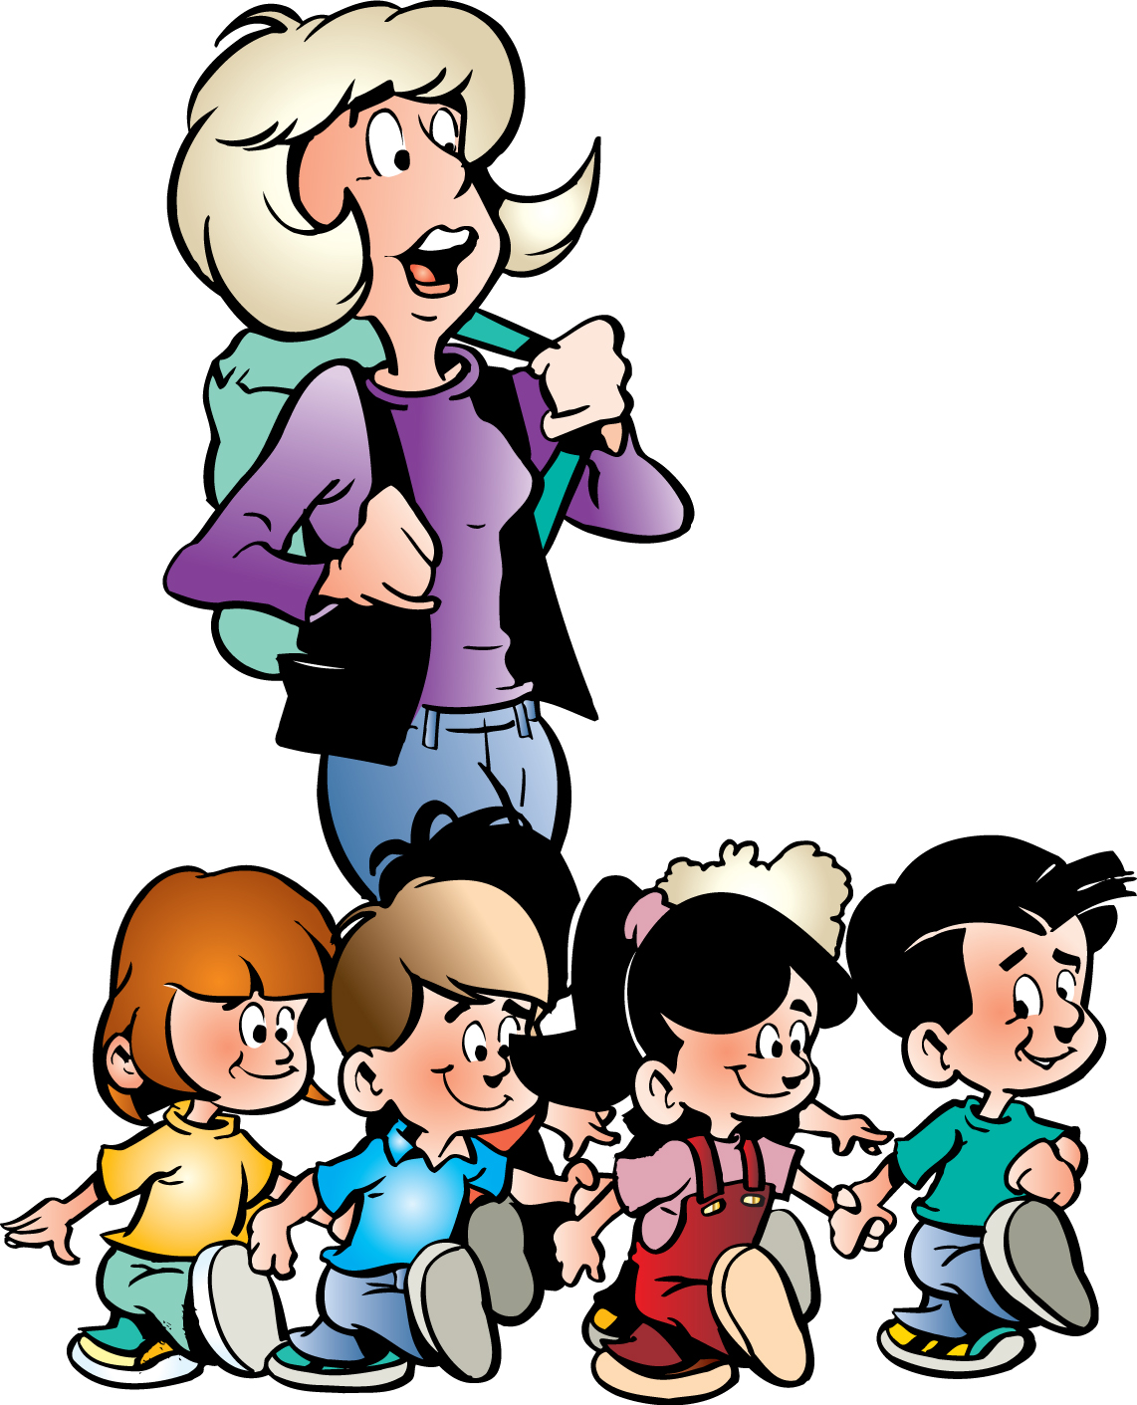
- Адаптация обычно протекает сложно с массой негативных сдвигов в детском организме. Эти сдвиги происходят на всех
уровнях, во всех системах.

Портрет ребенка, впервые поступившего в детский сад

- В поведении детей преобладают отрицательные эмоции – малыш подавлен, угнетен и безучастен ко всему на свете.
- Ребенка преследуют страх: он боится неизвестной обстановки и встречи с незнакомыми детьми, новых взрослых (воспитателей), а главное, того, что вы забудете о нем, уйдя из сада на работу.
- Довольно часто дети выражают свои негативные эмоции палитрой плача: хныкают, плачут постоянно, плачут «за компанию».
- Возможно возникновение вспышек гнева.
- Снижается и угасает познавательная активность ребенка: малыш перестает интересоваться окружающим миром.
- Ребенок может «растерять» почти все навыки самообслуживания, которые уже давно усвоил и которыми успешно пользовался дома: малыши, умеющие ходить, с трудом передвигаются; те, кто недавно освоил ходьбу, переходят на ползание; они не просятся на горшок.
- Меняется речь в сторону регресса: словарный запас малыша скудеет, при разговоре с вами он употребляет младенческие или облегченные слова.
- Двигательная активность довольно редко сохраняется в пределах нормы: ребенок сильно заторможен или неуправляемо гиперактивен (чрезмерно подвижен).
- Дневной и ночной сон отсутствует совсем или становится беспокойным – все время прерывается всхлипыванием или внезапным пробуждением.

- Нарушается аппетит: может пропасть желание есть, или же, наоборот, чрезмерно возрастет.
- Возможно внезапное кратковременное повышение температуры без каких-то видимых причин.
Исчезновение перечисленных особенностей в поведении ребенка сигнализируют об окончании адаптационного периода.

Социальные факторы, осложняющие процесс адаптации ребенка к Д/С:

- Неудовлетворительные материально-бытовые условия жизни.
- Отсутствие закаливающих мероприятий.
- Несоответствие домашнего режима режиму в новом для ребенка дошкольном учреждении.
- Лишение общения со сверстниками и незнакомыми людьми.
- Конфликтные взаимоотношения в семье.
- Отсутствие отца или матери в семье ребенка.
- Первый или единственный ребенок в семье.
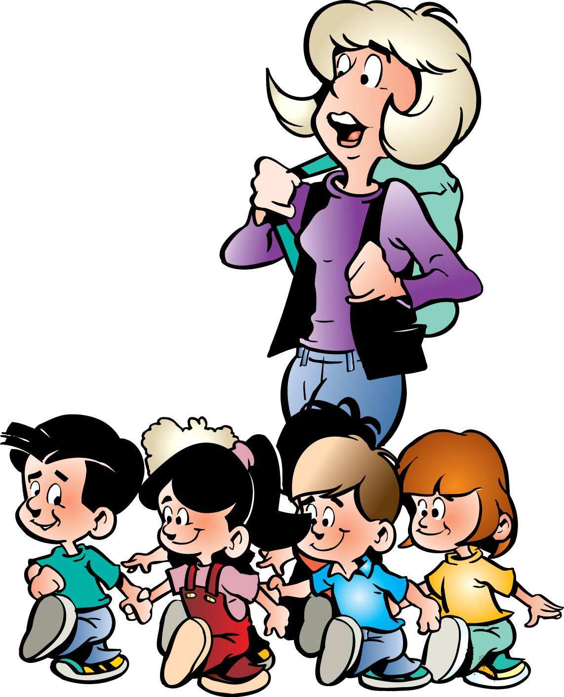
- Неправильное воспитание ребенка: по типу «кумир семьи», «ежовые
рукавицы», недостаточная или
чрезмерная опека,
непоследовательность в
воспитании.
- Пассивное курение
(курение членами семьи в
присутствии
ребенка).

Агрессивность ребенка
проявляется, если:

- Ребенка бьют;
- Над ребенком издеваются;
- Над ребенком зло шутят;
- Ребенка заставляют испытывать чувство незаслуженного стыда;
- Родители заведомо лгут;
- Родители пьют и устраивают дебоши;
- Родители воспитывают ребенка двойной моралью;
- Родители нетребовательны и неавторитетны для своего ребенка;
- Родители не умеют любить одинаково всех своих детей;
- Родители ребенку не доверяют;
- Родители настраивают своих детей друг против друга;
- Родители не общаются со своим ребенком;
- Вход в дом закрыт для друзей ребенка;
- Родители проявляют по отношению к своему ребенку мелочную опеку и заботу;
- Родители живут своей жизнью, и в этой жизни нет места их ребенку;
- Ребенок чувствует, что его не любят.

Для преодоления детской агрессии в своем педагогическом арсенале родители должны иметь: внимание, сочувствие, сопереживание, требовательность, честность, откровенность, открытость, обязательность, доброту, ласку, заботу, доверие, сердечность, понимание, чувство
юмора, ответственность, терпение, такт, дружелюбие, надежду, любовь.

Советы строгим родителям:

Нельзя наказывать и ругать ребенка:

• когда он болен, плохо себя чувствует или еще не набрался сил после перенесенной болезни. В этот период детская психика особенно уязвима, а реакции непредсказуемы;

• когда он ест, перед сном и после сна;

• сразу после того, как он получил физическую или душевную травму, например, упал, подрался, принес плохую оценку и т.д.;

• если он при всем старании никак не может победить страх, невнимательность, какие-то недостатки;

• если он очень подвижен, чем утомляет и нервирует вас;

• если он кажется вам несообразительным, неспособным, неповоротливым;

• если вы в плохом настроении, устали, чем-то огорчены или раздражены. Гнев, который вы в таком состоянии обрушиваете на детей, всегда несправедлив. Согласитесь, в таких случаях вы попросту срываете на детях зло.

Памятка 2
Если ребенок агрессивен

Рекомендации родителям
«Как строить взаимодействие
с агрессивным ребенком»

- Старайтесь не проявлять при ребенке признаки агрессии, не ссориться со своими близкими и друзьями, не проявлять признаки усталости и раздражения;

- Не кричите на ребенка, старайтесь решать все возникающие проблемы мирно, слушайте ребенка, уважайте его мнение и личное достоинство, сообщайте ребенку о своих чувствах и желаниях, при принятии решения соотносите свои и его потребности;

- Попытайтесь понять причины агрессивности вашего ребенка. Лишь сделав это и устранив источник стресса, вы можете надеяться, что агрессивность удастся преодолеть;

- Помните, что запрет и повышение голоса – самые неэффективные способы преодоления агрессивности. Попробуйте отвлечь ребенка во время вспышки его гнева, предложите ему заняться чем-то интересным. Возможно, ваш неожиданный шаг отвлечет его, и центр внимания сместится с объекта агрессии на новый предмет;

- Если чувствуете, что ребенок вот-вот «взорвется», дайте ему возможность выплеснуть свою агрессию, сместить ее на другие объекты: поколотить подушку, нарисовать человека или предмет, который разозлил его.

Такой способ вымещения гнева будет реально способствовать снижению агрессивности ребенка в настоящий момент и поможет ему стать более спокойным в общении с другими детьми;

- Постарайтесь, чтобы ребенок по возможности всегда был спокоен и уравновешен. Используйте расслабляющие упражнения, которые помогут успокоить его, снять психоэмоциональное напряжение, ощутить покой и расслабленность;

- Старайтесь предвидеть и предвосхитить события, которые могут стать причиной проявления агрессии, помогайте ребенку урегулировать свои отношения с друзьями и учителями, обсуждайте вместе с ним все возникающие проблемы и сложности;

- Уделяйте больше внимания своему ребенку. Дайте ему возможность почувствовать, что вы всегда, несмотря ни на что, любите, цените и принимаете его. Не стесняйтесь лишний раз обнять и приласкать малыша. Пусть он видит, что он нужен вам и важен для вас.

Основные направления в работе с агрессивным ребенком:

- Учите ребенка выражать свой гнев безопасными способами – дайте ребенку:
- легкие мячи, которые ребенок может швырять в мишень;
- мягкие подушки, боксерскую грушу, которые разгневанный ребенок может пинать, колотить;
- резиновые молотки, которыми можно со всей силы бить по стене и по полу;
- газеты, которые можно комкать и швырять, не боясь что-либо разбить и разрушить и многое другое, главное -проявить фантазию.
- Научите ребенка распознавать и контролировать свои негативные эмоции. Следите за тем, чтобы в момент появления негативных эмоций ребенок не напрягал свои мышцы (лица, челюсти, рук, живота), а старался их расслабить.
- Дайте ребенку знания, как вести себя в конфликтных ситуациях. Обсуждайте с ним случившееся – кто поступил правильно, кто не правильно, как можно было поступить? Обогащайте репертуар неагрессивных реакций ребенка в конфликте.
- Развивайте у ребенка способность к эмпатии, сочувствию, сопереживанию через совместное чтение сказок, рассказов и последующее их обсуждение; на собственном примере показывайте подобное отношение к людям.

О кризисе 3-х лет

- Процесс развития ребенка можно условно разделить на периоды: стабильные и критические.

- Во время стабильных периодов ребенок развивается медленно и незаметно.

- Во время критических периодов личность ребенка меняется полностью за очень короткий срок.

- Кризис, как правило, наступает незаметно, поэтому очень трудно определить его начало и конец. Границы кризиса, определяющие начало и конец, крайне неотчетливы.

- Кризис 3-х лет называется именно так, потому что наступает в период от 2,5 до 3-х лет и оканчивается примерно в 3 – 3,5 года.

- Кризис наступает потому, что должны измениться условия развития ребенка: отношение к нему, система его воспитания.

- До наступления кризиса ребенок практически всегда послушен воле взрослого, охотно подражает ему во всем, принимает его предложения.

- С наступлением кризиса взрослым все труднее становится управлять поведением ребенка.

Симптомы
наступления кризиса 3-х лет:

- Негативизм – ребенок начинает негативно относиться ко всему тому, что исходит от взрослого, перестает беспрекословно выполнять его просьбы, начинает делать все наоборот.

- Упрямство – ребенок начинает постоянно настаивать на своем, причем, не, потому что он этого хочет, а потому что он этого потребовал.

- Строптивость – постоянное недовольство, капризы, сопротивление нормам воспитания, образу жизни, который сложился до трех лет.

- Своеволие - ребёнок всё хочет делать сам, постоянно борется за свою самостоятельность.

Остальные три симптома встречаются реже – как правило, в случаях возникновения резкого противостояния в отношениях ребёнка с семьей.

- Бунт против окружающих - ребёнок как будто находится в состоянии жёсткого конфликта со всеми людьми, постоянно ссорится с ними, ведёт себя агрессивно.

- Обесценивание ребёнком личности близких – ребенок может начать называть своих родителей и других родственников бранными словами, дразнить и обзывать их.

- Деспотизм – начинает подавлять своих близких, заставляет делать все, что он захочет, стремится стать «господином» положения.

Памятка 3

Как справиться
с кризисом
3-х лет

Как смягчить проявления кризиса

- Поддерживайте общее положительное самоощущение ребёнка: чаще говорите о своей любви к нему. Одобряйте, поддерживайте все успехи малыша.

- Уважайте замыслы малыша, внимательно слушайте его вопросы и отвечайте так, чтобы ребёнок чувствовал вашу заинтересованность его делами.

- Оценивайте только действия и поступки ребёнка, но не унижайте его личность, не обижайте его. Такие слова, как «неумеха», «растяпа», «вечно у тебя всё валится из рук», больно ранят самолюбие малыша.

- Не сравнивайте неудачи ребёнка с успехами других детей. Такие слова, как «эх, ты, у тебя не получается, а вот Саша давно уже умеет это делать», не приведут ни к чему хорошему.

- Достижения малыша сравнивайте с его собственными: «Сегодня у тебя получилось лучше, чем вчера». Не следует воспитывать у ребёнка чувство соперничества с другими.

- Там, где это возможно, предоставляйте ребёнку право быть самостоятельным: давайте ему возможность выбора занятий, игр, тех или иных вещей и действий (например, спрашивайте, хочет ли он гулять, какую одежду хочет надеть, какие игрушки взять на прогулку, что он хочет сегодня съесть на обед и пр.).

- Неприятные процедуры, которые могут вызвать сопротивление малыша, спровоцировать упрямство и негативизм, старайтесь перевести в увлекательную для него игру.

- Не драматизируйте конфликтную ситуацию, старайтесь смягчить её, используйте шутку, юмор, небольшие хитрости.

- Не вступайте с ребёнком в бесконечные пререкания в тех случаях, когда он часто упрямится, противопоставляет себя окружающим. Они могут усугубить его упрямство. Вы мудрее его, поэтому помогите ему справиться с самим собой.

- Если же в момент истерики вы будете увещевать его или наказывать, вы не получите положительного результата. Ребёнок, находящийся в состоянии аффекта, непроницаем для разумных доводов, а гнев и наказание только подстегнут негативное поведение.

- Не запугивайте ребёнка и не угрожайте ему.

- Не будьте чрезмерно уступчивыми, не идите на поводу любых желаний ребёнка. Если вы позволите ему с помощью истерик добиваться цели, это может стать устойчивой формой поведения. Сдержитесь, сделайте вид, что вас не волнует истерика, и ребёнок, с визгом падающий на пол, довольно быстро поймёт, что таким способом он ничего не добьется.

- Не будьте сами чрезмерно упрямыми. Взрослым нужно уметь посмотреть со стороны на самих себя. Упрямство детей часто появляется в ответ на желание родителя подчинить себе ребенка: «Я что тебе сказала, ты будешь слушаться или нет?», «Вот, я тебе покажу, как не слушаться!» и т.п. На подобное обращение ребёнок отвечает естественной реакцией упрямства.

- Кризисные явления могут пройти почти незаметно, если с первых дней жизни малыша вы будете учитывать его потребности, правильно организовывать общение с ним и его индивидуальные игры и занятия, уважать его личность и учить его уважать и любить других.

Педагогические хитрости,
или как помочь ребенку стать послушней

- Везде, где возможно, пусть ребенок делает что-то для себя сам и по своему усмотрению. Не следует устраивать скандалы из-за того, что он не повинуется вам. Если нет острой необходимости, не настаивайте на своем! А если вы вынуждены настаивать (допустим, собрать игрушки, одеться, чтобы идти куда-то, или, напротив, раздеться, чтобы ложиться спать, и т. п.), то не акцентируйте внимания на его отказе повиноваться. Не спешите "принимать меры", подождите! Выждать минуту-другую можно почти всегда.

- Вместо принуждения лучше сделать так, чтобы ребенок сам захотел выполнить то, что от него требуется. Для этого необходимо всего лишь придумать, как превратить обременительную для ребенка обязанность в игру. Например: ваш ребёнок отказывается наотрез кушать, хотя голодный. Вы не упрашивайте его. Накройте стол и посадите на стульчик мишку. Изобразите, будто мишка пришел обедать и очень просит малыша, как взрослого, попробовать, не слишком ли горячий суп, и, если можно, покормить его. Ребенок, как большой, садится рядом с игрушкой и незаметно для себя, играя, вместе с мишкой съедает полностью обед.

- Принуждение там, где оно неизбежно, следует разбавить свободой выбора. Например: "Ты помоешь посуду или сходишь в магазин?"; «Ты сегодня будешь надевать комбинезон с правой или с левой ноги?»; «Ты будешь кушать манную кашу или перловую?»

- Частота конфликтов в коллективе зависит от личностей людей, принадлежащих этому коллективу. Всех людей условно можно разделить на конфликтные и неконфликтные личности. Каждая из них имеет свои особенности.

Особенности неконфликтной личности:

- Эмпатия (умение понять эмоциональное состояние другого человека)
- Доброжелательность (способность чувствовать и демонстрировать свое расположение, симпатию)
- Открытость (искренность во взаимоотношениях)
- Умение слушать (способность переключиться на другого партнера)
- Тактичность (соблюдение этических норм при взаимодействии с окружающими)
- Гибкость (способность применять разнообразные стратегии поведения при решении проблем)

- Развивайте эти качества в себе!

  - Как будет протекать конфликт, зависит от поведения конфликтующих сторон.
Поведение, стимулирующее развитие конфликта:

- Прерывание речи партнера;
- Негативная оценка личности партнера;
- Уклонение от конфликта, нарочитое молчание;
- Подчеркивание разницы между собой и партнером;
- Использование интимного знания о партнере;
- Резкое ускорение темпа речи и изменение тембра, силы голоса;
- Преуменьшение вклада партнера в общее целое и преувеличение своего;
- Косвенное нападение, т.е. критика кого-либо или чего-либо, представляющего ценность для другого конфликтанта;
- Использование угроз и т.д.

Правила ведения конфликтного разговора:

- Сначала объективно опишите ситуацию и содержащуюся в ней проблему так, как вы ее видите;
- Дайте возможность партнеру описать свое видение ситуации;
- В ситуации возникновения спонтанной вспышки партнера не отвечайте тем же, ждите, пока он (партнер) остынет;
- Обращайтесь к фактам, а не к их интерпретации;
7) Претензии высказывайте к конкретному поведению, событиям, недопониманию, действиям партнера, а не к его личности;
- Прошлое и будущее оставьте в покое, находите конкретное решение в конкретной ситуации;
- Избегайте барьеров общения;
- Открыто высказывайте свои желания;
- Предлагайте конкретные варианты выхода из ситуации; спросите у партнера, видит ли он какое-либо другое решение возникшей проблемы; процесс выработки соглашения должен быть гибким, то есть видоизменяться по ходу обсуждения спорных вопросов.

  - Зачастую, в конфликтной ситуации, люди общаются с помощью «Ты - высказываний»: «Ну, ты и грубиян», «Ты соображаешь, что делаешь?», «Отойди, ты мне мешаешь» и т.д.

  - Подобный стиль общения не является продуктивным, т.к. является обидным и неприятным для партнера по общению.

  - Общаться необходимо с помощью «Я - высказываний», когда человек говорит о своих чувствах и переживаниях, не разрушая атмосферу доверия: «В данной ситуации ты вел себя некрасиво. Меня обижает такое поведение. Ты умеешь быть другим, поэтому, пожалуйста, в следующий раз будь более сдержан» или «Когда ты некорректно разговариваешь со мной, я раздражаюсь и не хочу больше с тобой общаться. На мой взгляд, ты можешь быть более уважительным по отношению ко мне. В свою очередь постараюсь быть более терпимой».

Памятка 4
Эффективное поведение
в конфликтной ситуации

Конфликт (от лат, conflictus — столкновение) - столкновение противоположно направленных целей, интересов, позиций, мнений или взглядов людей.

- Конфликты являются частью повседневной жизни.

- Конфликт в социальной сфере как спор сторон, как противоречие в их интересах и целях естественен и поэтому неизбежен.

- Психологи отмечают, что конфликт позволяет предотвратить застой общества, стимулирует поиск решения проблем.

- Кроме того, конфликт малой интенсивности, разрешенный мирно, может предотвратить конфликт более серьезный.

- Замечено, что в тех социальных группах, где довольно часты небольшие конфликты, редко дело доходит до крупных противоречий.

- И главное в этом случае не предотвратить или избежать конфликт, а научиться правильному поведению в конфликтной ситуации.

Типы конфликтов:
- ВНУТРИЛИЧНОСТНЫЙ (конфликт между желаниями и возможностями одного человека)
- МЕЖЛИЧНОСТНЫЙ (конфликт между отдельными людьми)
- МЕЖГРУППОВОЙ (конфликт между микро- и макрогруппами)

Виды конфликтов:
- ПО ГОРИЗОНТАЛИ (между людьми, не находящимися в подчинении друг к другу)
- ПО ВЕРТИКАЛИ (между людьми, находящимися в подчинении друг к другу)
- СМЕШАННЫЕ
  - В ходе конфликта его участники испытывают такие же физические реакции, как во время стресса: изменение тембра голоса и повышение темпа речи, учащенное дыхание и сердцебиение, вегетативные проявлении, плач, тремор (дрожание) рук, повышенное потоотделение.

  - Для конфликта характерно большое количество эмоциональных реакций, как правило, отрицательных и негативных.

  - Как и любой процесс, конфликт имеет свои стадии. Выделяют следующие стадии протекания конфликта:

- Стадия потенциального формирования противоречивых интересов, ценностей и норм - положение дел накануне конфликта. На этой стадии уже существуют какие-то предпосылки для конфликта, возможно, имеется сильная напряженность в отношениях, но она пока не выливается в открытое столкновение. Такое положение дел может сохраняться довольно долго. Эта стадия может быть также обозначена как латентный, или скрытый, конфликт.

- Стадия перехода потенциального конфликта в реальный. Эту стадию можно обозначить как «инцидент», то есть первую стычку конфликтантов. Инцидент выступает завязкой конфликта. Нередко инцидент выступает как будто по случайному поводу, но на самом деле - это последняя капля, которая переполняет чашу. Конфликт, начавшийся с инцидента, может им и закончиться (например, перебранка пассажиров в городском транспорте).

- Стадия конфликтных действий. На этой стадии конфликт как бы «шагает по ступенькам», реализуясь в серии отдельных актов - действий и противодействий конфликтующих сторон.

- Стадия снятия, или разрешения, конфликта.

- То как разрешится конфликт, каков будет его результат, зависит от стилей или стратегий поведения, которые выбираются участниками конфликта.

- Психологи выделяют пять основных стилей поведения в конфликтной ситуации:

1. Стиль конкуренции (доминирование, соперничество, борьба, напористость) предполагает открытую борьбу за свои интересы, упорное отстаивание собственный интересов. Человек борется за свои права, при этом полагается преимущественно на «применение силы» для победы своих аргументов. Никто из участников не принимает во внимание позицию другого.

2. Стиль сотрудничества (кооперация, интеграция) предполагает совместную выработку решения, которое будет удовлетворять интересы всех сторон. Это длительная и трудная работа, но она идет на пользу дела, т.к. приводит к поиску взаимовыгодных альтернатив.

3. Стиль компромисса, суть которого в том, что стороны стремятся урегулировать разногласия при взаимных уступках. В этом плане он напоминает стиль сотрудничества, однако осуществляется на более поверхностном уровне.

4. Стиль уклонения (уход, избегание, игнорирование) это стремление выйти из конфликта, не решая его, игнорирование возникающих противоречий.

5. Стиль приспособления (уступчивость) означает, что вы действуете совместно с другой стороной, но при этом не пытаетесь отстаивать свои собственные интересы в целях сглаживания и восстановления нормальной атмосферы.

- Необходимо отметить, что в разных ситуациях в поведении могут сочетаться различные стили.

- Наиболее приемлемыми стилями поведения в конфликте являются сотрудничество и компромисс.

